ث1: تايبةتمةندي هونةري زةخرةفةي ئيسلامي ضي بوو؟ 5 خالَ بذميَرة؟
ث2: هونةري زةخرةفةي ئيسلامي لةسةردةمي ئةمةويةكان ض طؤرانكاريةكي بةسةردا هات؟ بةنموونة لة كؤشكي مةشتا.
ث3: دوو لةمانةي خوارةوة وةلاَم بدةرةوة:
- دةرطاي داري تكريت لة مؤزةخانةي بناكي لةسةر ض شيَوازيَكي سامةرِا نةخشيَنرا بوو؟
- هؤكاري سةرةتاي طةرِاندنةوةي مؤركي تايبةتي هونةري زةخرةفةي ئيسلامي بؤ سامةرِا ضية؟
- ئةو شيَوازةي زةخرةفةي ئةندازةيي تايبةتة بة مووسلَمانان، لةبةرضي و جياوازي ضية لةطةلَ زةخرةفةي ئةندازةيي لةسةردةماني ثيَش ئيسلام؟
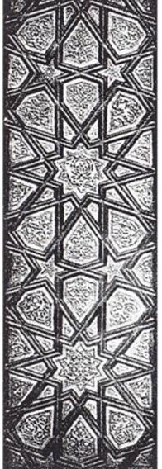
ث٥: جياوازي نيَوان هةريةك لة تةرازةكاني سامةرِا لةسةر بنضينةي سيَ خالَ دياري كران، خالَةكان بذميَرة.
ث٦: مةبةست ضية لة هاوشيَوةيي (توحيد) لة هونةري زةخرةفةي ئيسلامي؟ رِووني بكةرةوة.
ث٧: طرنطترين تايبةتمةندي هونةري زةخرةفةي سةردةمي عةبباسي ضين؟ بيانذميَرة.
ث٨: وةسفي زةخرةفةي سةر ئةم ويَنةي خوارةوة بكة:
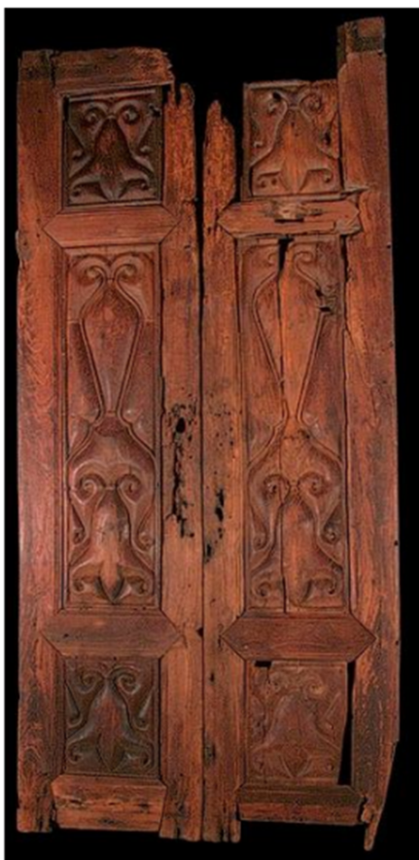

ث٩: جياوازي نيَوان تةرازي يةكةم و تةرازي دووةمي سامةرِا ضية بةثيَي بؤ ضووني ثسثؤران؟
ث10:باسي تايبةتمةندي زةخرةفةي سةردةمي مةغؤليةكان بكة؟ باسي نموونةيةك بكة؟

